泳道流程图简称为泳道图，又可以称为跨职能流程图。因为其结构样式，很像泳道，因此行业内人士更习惯称其为泳道图。在本篇文章，将给大家详细讲解泳道图的具体内容。

**泳道流程图的定义**

与普通的流程图不同，泳道图在原来的流程图基础上，能够按照整个过程中设计到的人员、部门和功能范围，将涉及的步骤、负责人、任务交接次数等信息更直观地展现出来。因此，泳道[流程图](https://www.edrawsoft.cn/flowchart/)是一种反映商业流程里，人与人或组织与组织之间关系的特殊图表。

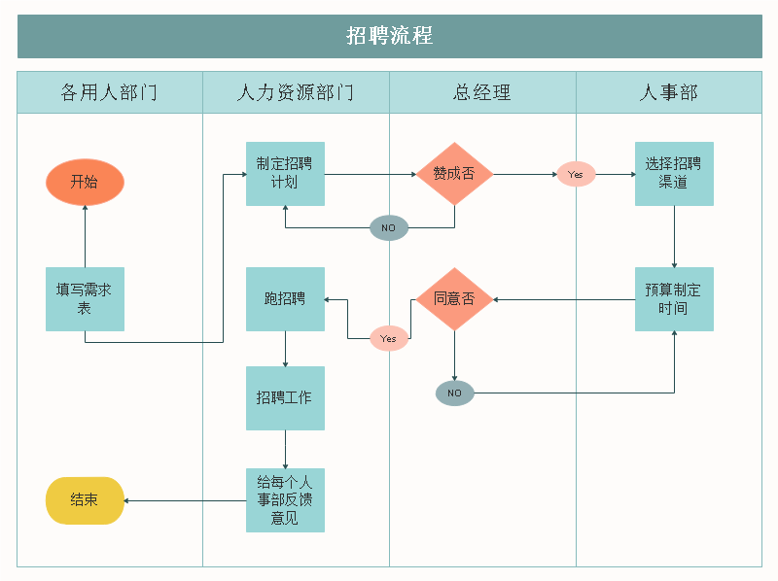

**泳道流程图的分类**

[泳道图](https://www.edrawsoft.cn/crossfunction-flowchart-symbols/)根据摆放的顺序不同，可以分类为两种；一种是水平跨职能流程图，一种是垂直跨职能流程图。

**水平跨职能流程图：**项目内容位于流程图左侧，泳道是水平于画布摆放。

**垂直跨职能流程图：**项目内容位于流程图上方，泳道是垂直于画布摆放。

在具体绘制的时候，你可以选择水平跨职能流程图，也可以选择垂直跨职能流程图。水平排版能够凸显过程，而垂直排版更加强调职能单位。没有特别规定是用哪种排版方式，只需根据特定情况选择即可。

**泳道流程图的作用**

1、[泳道图](https://www.edrawsoft.cn/draw-crossfunctional-flowchart/)在商业流程里，可以直观地反映出人与人之间的关系，令每个人清楚的掌握自己所负责的事项任务。

2、对于企业而言，泳道图能够让工作部署更加流程，提升工作效率。

3、有助于研究整个流程中，人与人，或者是工作小组和工作小组之间交接的动作。

**如何绘制泳道流程图**

使用专业的流程图绘制工具，可以轻松绘制泳道流程图，其简单的绘制步骤如下所示：

**第一步：**罗列出参与此流程不同人员的各自工作内容，并输入到泳道图的左侧或者上方。

**第二步；**设计各个环节设计的流程图，并写入到各个泳道里。

**第三步：**对着写步骤环节进行深入的探讨，并将他们放置于合适的泳道上。

**第四步：**通过上述三步，基本给出了流程图的草稿，在此基础上再稍作调整即可完成。

在此，推荐绘制泳道流程图的软件，可以使用Office Word绘制，也可以使用亿图图示软件制作。相比于前者，后者[亿图图示](https://www.edrawsoft.cn/)绘制泳道流程图更简单更专业。

**泳道图的模板**

**水平泳道流程图示例**

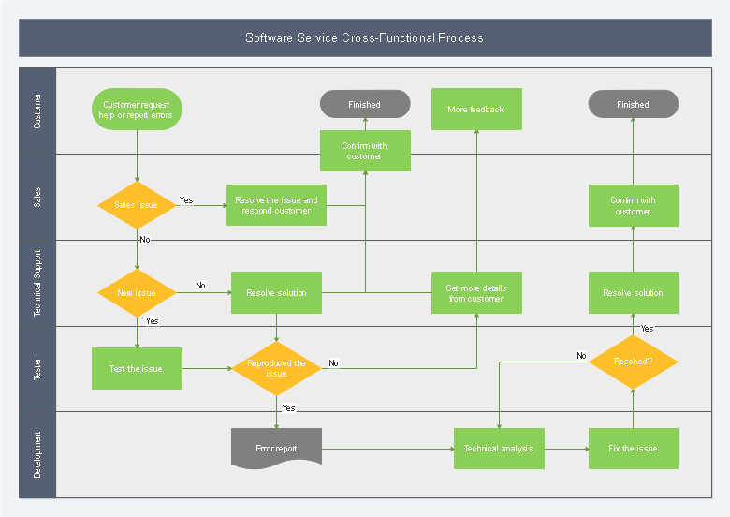

**垂直泳道流程图示例**

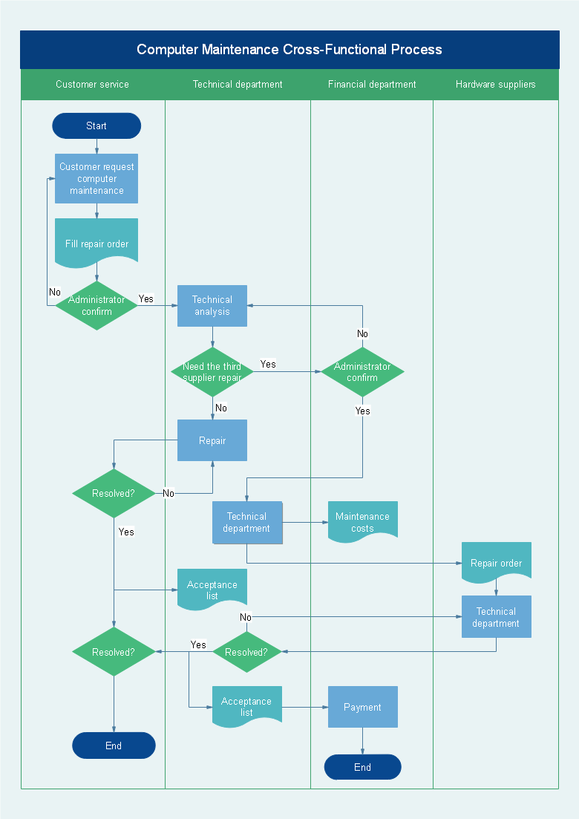

泳道图

1、简介

     泳道图按角色划分为一个个泳道，每个角色的活动散落在各个角色对应的泳道里。泳道图是将模型中的活动按照职责组织起来。这种分配可以通过将活动组织成用线分开的不同区域来表示。由于它们的外观的缘故，这些区域被称作泳道。

2、绘制泳道展开图方法

        ⑴点出参与该流程的不同人员或工作功能，将他们列在海报或白板的左边或上方；  
　　⑵透过脑力激荡列出流程中的步骤，并将其写在帖纸上；  
　　⑶一一探讨这些步骤，并将贴纸贴在适当的泳道上；  
　　⑷运用此结果来激发讨论应如何改善工作流程。

例如

